Tuxcueca, Jalisco a 6 de Noviembre del 2019 **Dependencia:** DIF TUXCUECA **No. De Oficio:** 012/DIF/2019 **Asunto:** Informe de Actividades

**LIC. JUAN PABLO MARTÍNEZ RODRÍGUEZ DIRECTOR DE UNIDAD DE TRANSPARENCIA PRESENTE**

**INFORME DE ACTIVIDADES MES DE NOVIEMBRE 2019 DIRECCIÓN DIF MUNICIPAL DE TUXCUECA:**

El 4 de Noviembre acudí a Guadalajara a una capacitación y a realizar pagos referentes a la despensa y desayunos escolares que entregamos.

El 5 de Noviembre realizamos la entrega de lentes en la localidad de San Luis Soyatlan a las personas beneficiarias que nos lo solicitaron.

El 6 de Noviembre realizamos la entrega de lentes en la localidad de Tuxcueca apoyo realizado y gestionado por nosotros, también acudí a Jocotepec temprano para dar de alta a CFE el recibo de la luz en la UBR.

El 7 de Noviembre realizamos la entrega de el apoyo de lentes en las localidades de Puragua, Tepehuaje y Cebollas.

El 8 de Noviembre acudí a visitar la localidad de las cebollas, esto con la finalidad de dar seguimiento a realizar inspecciones de los grupos que se apoyaron en bordado a mano, en este programa se apoyo a mujeres emprendedoras para que aprendieran técnicas de bordado y poder vender sus diseños, así fortalecer su economía.

El 11 de Noviembre organice a los grupos de Fortalecimiento a los Municipios, en donde se beneficio a 4 grupos de 36 personas en total para iniciar un negocio, la organización fue realizada para llevar a cada uno de estos grupos a realizar sus compras para su negocio.

El 12 de Noviembre acudí a Sahuayo con el primer grupo, de Tuxcueca, compraron lo necesario para la realización de tortillas hechas a mano y venta de comida.

El 13 de Noviembre lleve a el grupo de Tuxcueca Centro a Guadalajara, este grupo comenzara a trabajar en una fonda, por lo que se realizo las compras de todo el material para comenzar a trabajar en su venta.

El 14 de Noviembre se le entrego a el grupo de Puragua su material, ellos decidieron la venta de huevo de gallina y pollo de engorda, compramos para ellos gallina ponedora con sus corrales y un puesto para su venta, agradecidos con su apoyo trabajaron el fortalecer su economía y crecer su negocio.

El 15 de Noviembre le toco a el grupo de San Luis Soyatlan, este grupo decidido vender comida en su pueblo por lo que se compro en Guadalajara todo lo necesario para su proyecto, lleve también a este grupo a la compra de su material adecuado.

El 18 de Noviembre me presente en Dif Jalisco para entregar reporte de los 4 grupos, así como avances de los mismos y pruebas de como comenzaron con su trabajo.

El 19 de Noviembre acudí al banco para realizar los pagos al personal de Dif. Este mismo dia por la tarde realice la entrega simbólica de este proyecto en las localidades de Tuxcueca, Puragua y San Luis Soyatlan, en compañía de mi equipo de trabajo de Dif Tuxcueca y un regidor de la localidad de Tuxcueca Jalisco.

El 20 de Noviembre Se llevo a cabo el desfile en la localidad de San Luis y como es costumbre nuestros adultos mayores llenos de alegría participaron en este bello acto, los organizamos y acompañamos.

El 25 de Noviembre acudí con un grupo de mujeres emprendedoras a el Auditorio Benito Juarez en Guadalajara, para dar a conocer los proyectos y trabajos de grupos de diferentes municipios, de personas que elaborar diferentes productos y los venden, con el fin de fortalecer su economía familiar.

El 27 de Noviembre realizamos limpieza en la UAVI, con la finalidad de dar servicios de calidad a las personas de nuestro municipio normalmente tratamos de mantener nuestras de trabajo en buenas condiciones.

El 28 de Noviembre acudí a DIF Jalisco para entrega de proyectos y documentación que se me solicito.

El 29 de Noviembre acudí a Sahuayo por la compra de pañales que realizamos en este lugar se nos dio mejor precio, esto para dar mas producto a las personas que no los solicitaron.

EVIDENCIA DE DICHOS EVENTOS

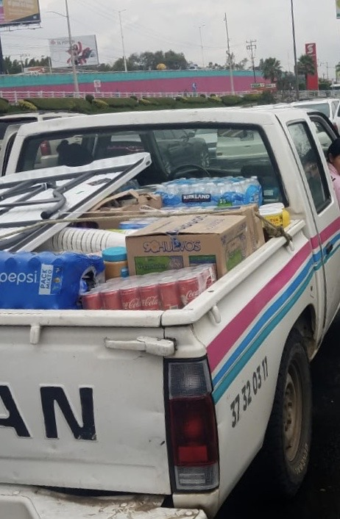

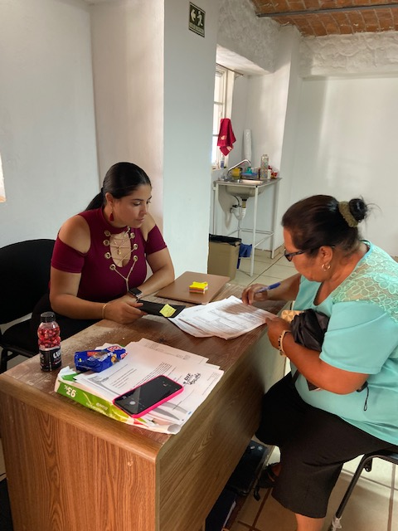

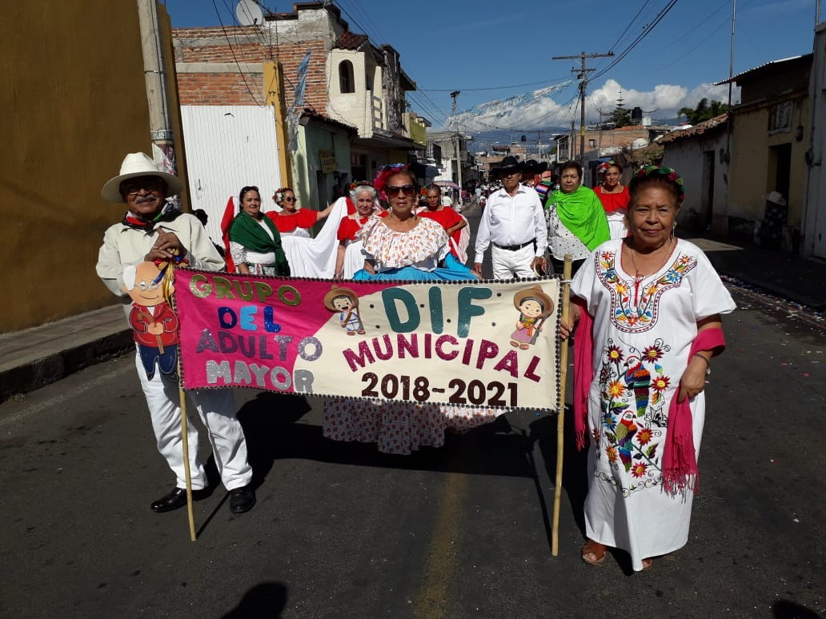

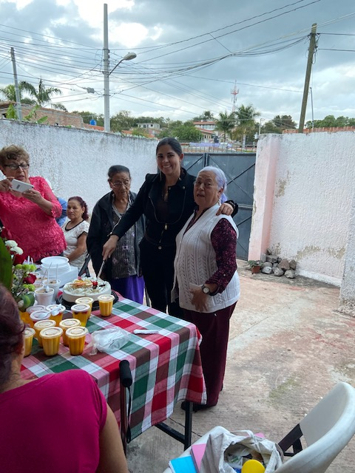

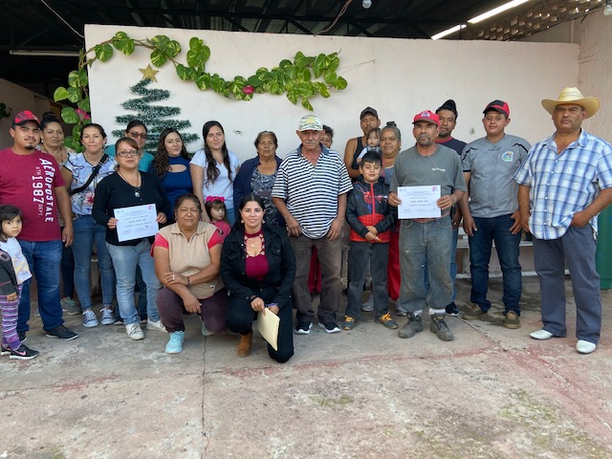

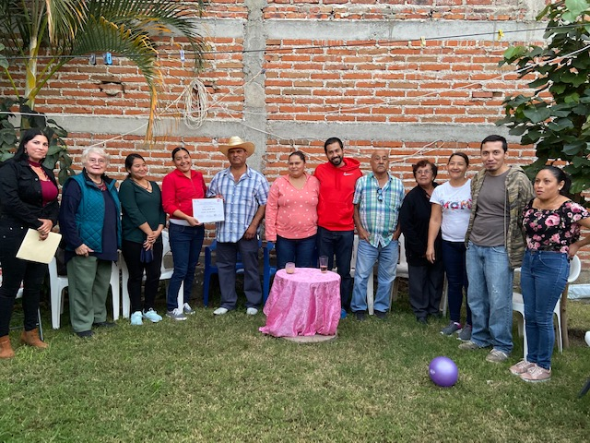

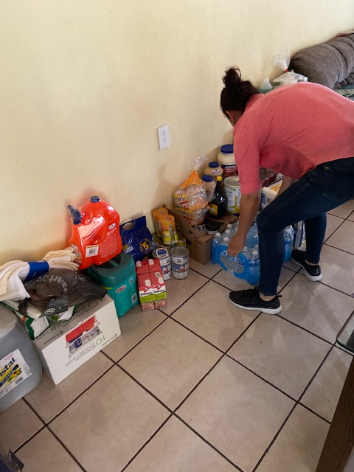

ATENTAMENTE

MARIA VIRGINIA BARBA SOSA

DIRECTORA DIF TUXCUECA